皖南医学院资产智慧管理平台
资产建账操作用户手册

北京久其软件股份有限公司
总机：010-88551199传真：010-58561196
邮 箱：jiuqi@jiuqi.com.cn 技术支持：400-119-9797
公司网址：www.jiuqi.com.cn

目录
1. 建账流程介绍 2
2. 系统登录 2
3. 登记建账 3
3.1 我要建账 3
3.2 建账审批 9
3.3 资产领用 12
3.4 打印标签及建账单 13
3.5 财务报销及登记 16
3.6 查看历史建账单 16

建账流程介绍
第一步：经办人根据资产验收情况填写验收上账单。
第二步：部门资产管理员、部门领导审核。
第三步：校级资产管理员审批后资产入账。
第四步：使用人在系统中领用资产，到国资处打印标签、将标签粘贴到资产上，拍照并上传照片到系统中对应的资产卡片中。

系统登录
  - 双击打开浏览器，输入网址 http://192.168.31.30:8081/#/login或登录皖南医学院国资处网站点击“资产综合管理系统”。
建议浏览器： 360浏览器【极速模式】或Google(谷歌)浏览器
注意：如果使用以上浏览器无法正常登录，请在资产管理服务群中（QQ群号950368044）与久其工程师联系。
  - 用户名为工号,原始密码为wnyxy123，点击登录（见图2.1），登录完成之后，可在首页左上角切换至【使用人】角色，如图2.2
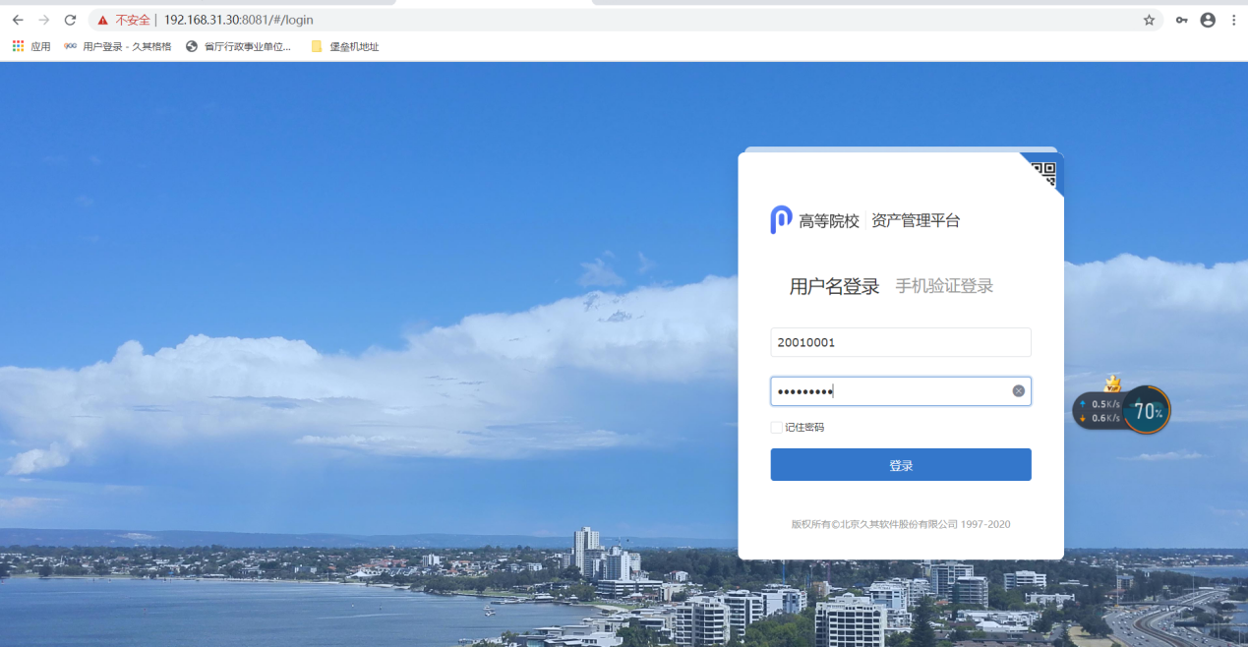
图2.1

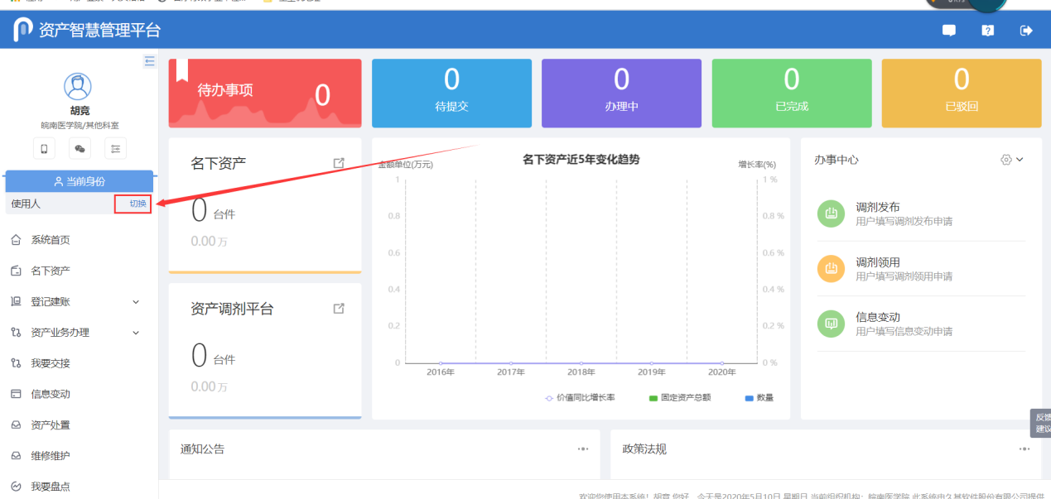
图2.2

登记建账

我要建账
新建资产建账单，录入资产卡片信息，以及领用人，使用部门信息，提交审批
第一步：经办人点击【我要建账】，进入验收上账列表界面，如图3.1。
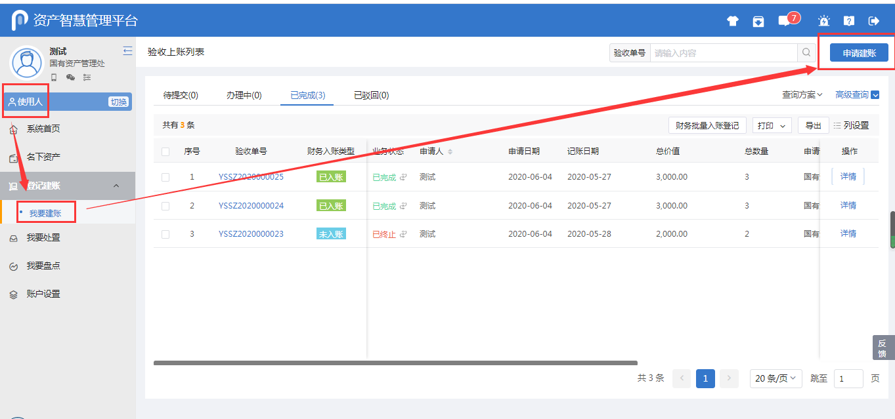
图 3.1
第二步：点击【申请建账】 进入验收上账申请界面，如图3.2。
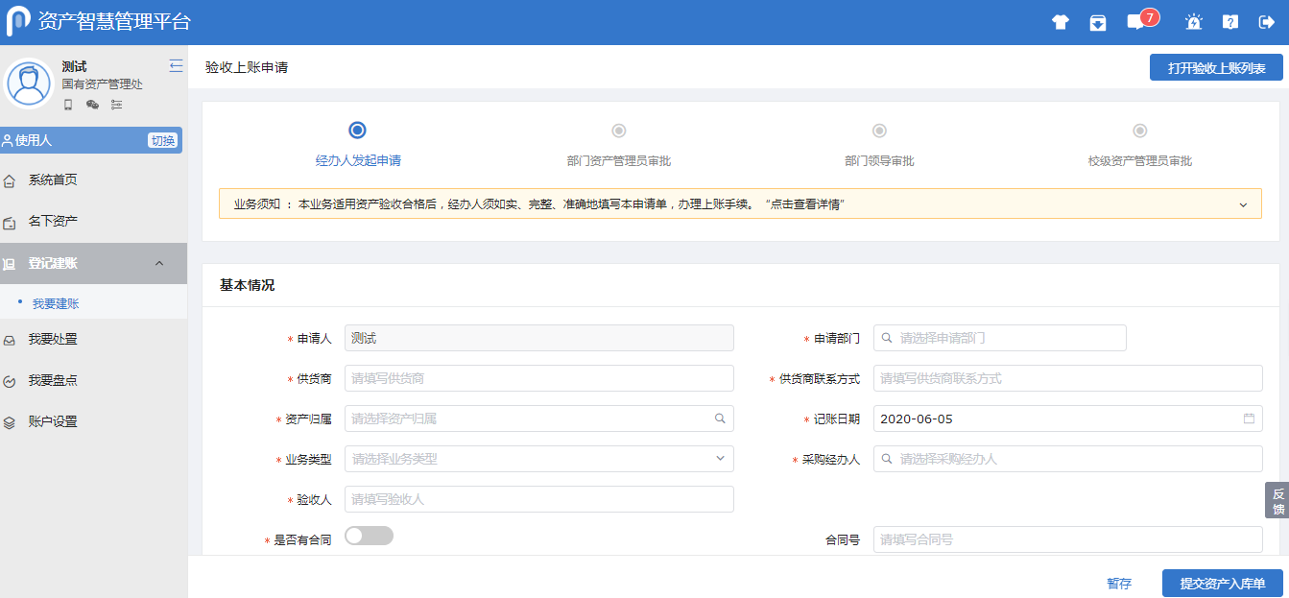
图3.2
第三步：填写验收上账申请单-基本情况，一定要根据发票等材料信息及实际情况认真填写，如图3.3。
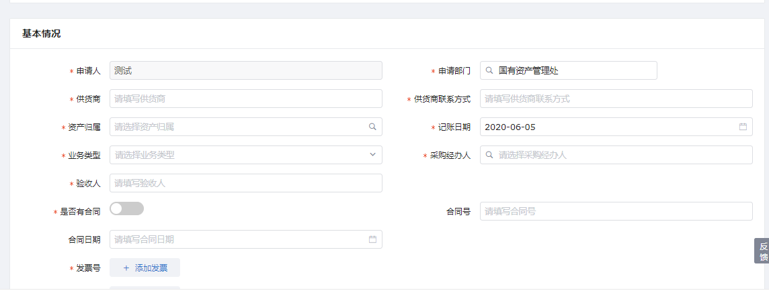
图3.3
填写说明：
- 带*的项为必须填写的项。
- 申请人、申请部门：系统会根据验收上账申请人姓名及所在部门自动带出。
- 供货商：请根据发票中的供货商信息，填写供货商名称与供货商联系方式。
- 采购经办人：一般都会默认为当前的业务申请人，可以根据实际修改。
- 供货商联系方式、资产归属、记账日期、验收人、发票号以及项目经费，请根据实际情况填写或选择。
- 如果没有合同，则是否有合同置为否，如果签有合同，则是否有合同置为是，同时可以填写合同号和合同日期。
第四步：点击【添加资产】，可以看到添加资产-选择资产分类界面,可以直接输入关键字进行查询，或按照树形逐级选择，如图3.4。
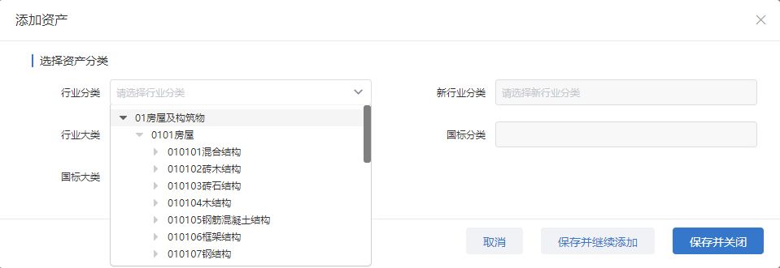
图3.4
第五步：在资产分类填写完成后，根据实际情况完善资产卡片的基本信息、取得信息并添加资产照片及附件，需要注意的是仪器设备与家具用具类卡片，举例具体说明如下。如图3.5。
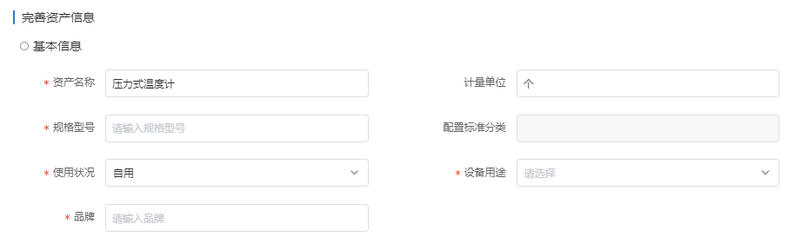
图3.5
填写说明：
- 带*号的为必填信息。
- 资产名称、计量单位、使用状况：在选择行业分类后自动带出，可修改。
- 规格型号、设备用途、品牌：根据实际情况填写或选择。
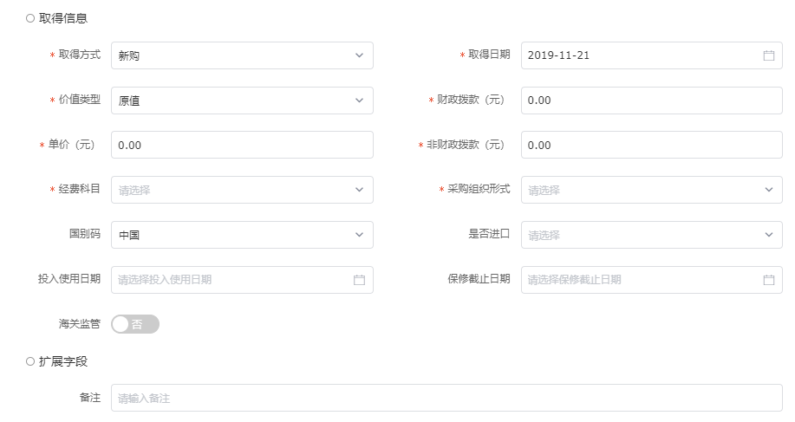
图3.6
填写说明：
- 带*号的为必填信息。
- 取得方式、取得日期、价值类型、国别码：在选择行业分类后自动带出，可修改。
- 海关监管：如果该资产不是进口设备，则海关监管置为否，如果该资产卡片为进口设备，则海关监管置为是，同时可以根据实际情况填写或选择如图征免税证明编号、征免税证明序号等字段。
- 扩展字段：备注中可填写对该资产卡片的备注信息。
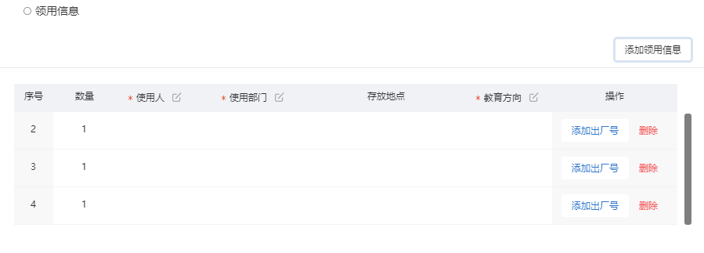
图3.7
填写说明：
- 领用人
- 可点击【添加领用信息】按钮，批量添加领用信息。
- 数量、使用人、使用部门、存放地点、教育方向：根据实际情况填写或选择。
- 出厂号：若该资产有出厂号，点击【添加出厂号】批量添加。
- 删除：点击【删除】按钮，可删除该条领用信息。
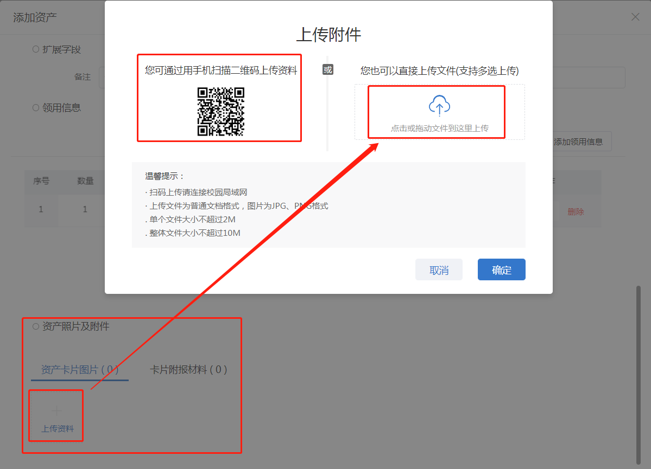
图3.8
填写说明：
- 资产卡片图片： 根据实际情况，若有资产卡片图片，点击上传资料，在弹出上传附件界面，任选一种方式进行上传。
- 卡片附报材料：根据实际情况，若有卡片附报材料，点击上传资料，在弹出上传附件界面，任选一种方式进行上传。
第六步：完善卡片信息后，可点击【保存并关闭】，保存当前卡片信息并关闭卡片信息录入界面，或点击【保存并继续添加】，保存当前卡片信息并保持卡片信息录入界面，并继续添加该资产或重新选择分类添加资产卡片。
第七步：在资产信息填写完成并保存后，点击右下角的【提交资产入库单】，提交当前申请，如图3.9。
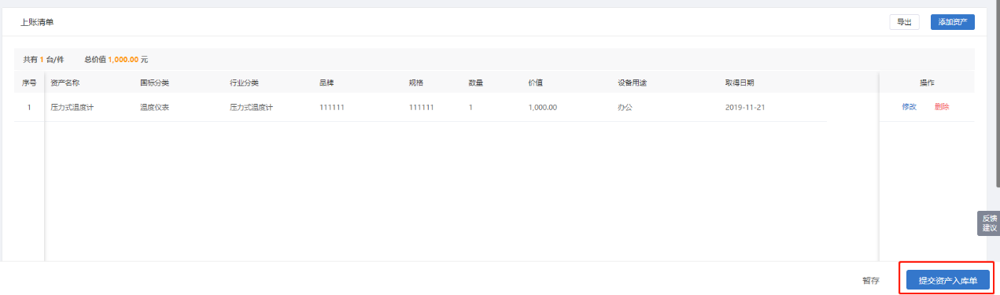
图3.9
第八步：提交申请后，会出现验收上账申请确认界面，确认信息无误后，提交验收上账申请，等待上级部门审核，如图3.10。
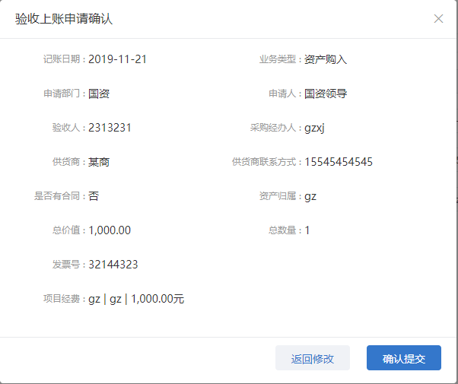
图3.10

3.2 建账审批
部门管理员或其他审核角色需要登陆资产系统对建账申请进行审批操作，具体步骤以【部门管理员】为例 如下：
第一步：【部门管理员】登陆资产系统，切换角色至【部门管理员】如图 3.11
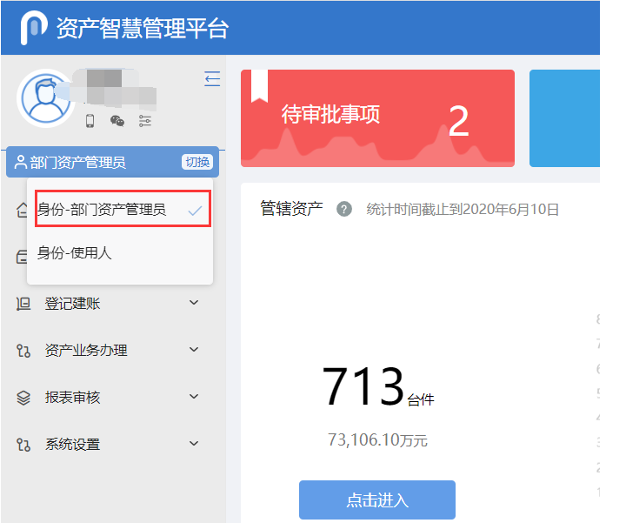
图3.11

第二步: 点击【待审批事项】弹出审批事项的界面，如图3.12，然后选择对应的审批事项列表，根据验收上账单号找到对应的条目，点击【处理】操作；
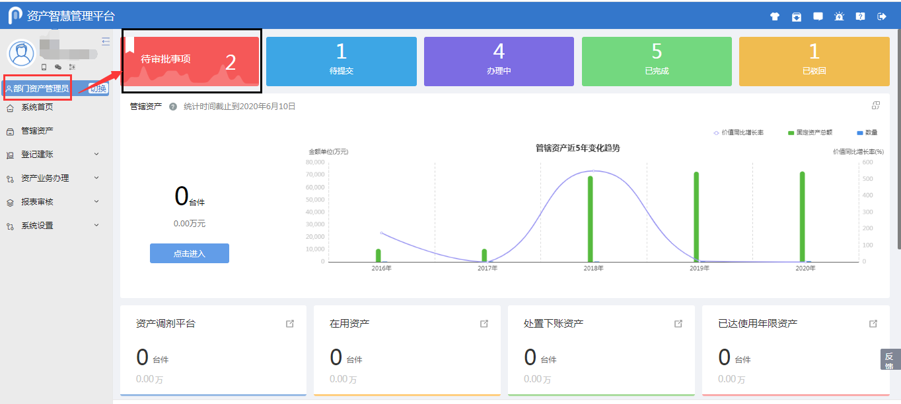
图3.12

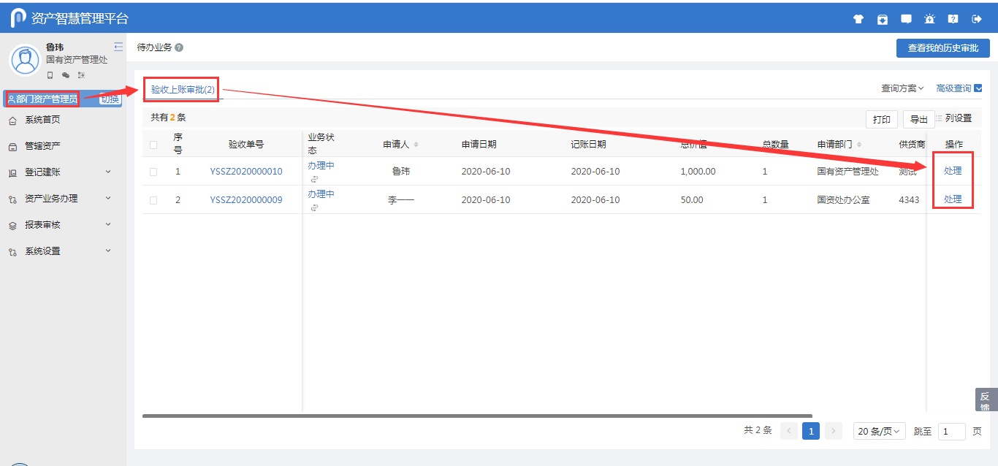
图3.13

第三步： 进入审批详情界面，如图3.14 ，点击【同意】或【驳回】按钮进行审批。
注意：【驳回】时需要添加对应的驳回说明
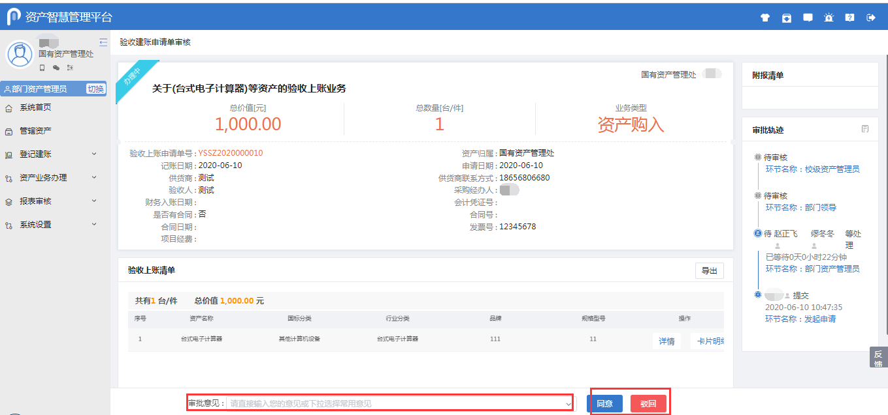

图3.14
第四步： 在审批过程中，审批人可以点击详情查看具体的资产明细信息，也可调整对应的领用人，领用部门信息。 如图3.15
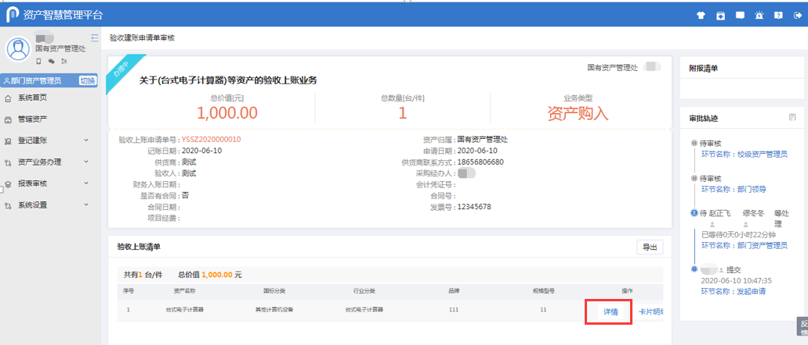
图3.15
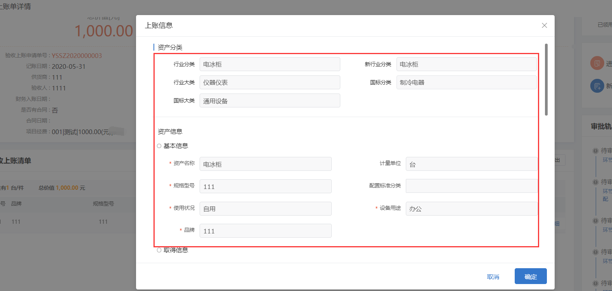
图3.16
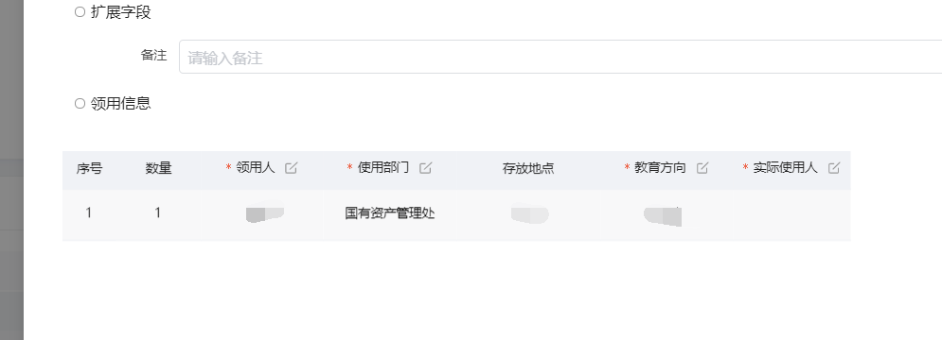
图3.17

3.3 资产领用
待资产建账流程审批结束，并同意后，需要对应的资产使用人进行资产领用。操作如下：

第一步：资产使用人登陆系统，切换为【使用人】角色，进入待办事项，如图3.1
第二步：进入【资产待领用列表】选择需要领用资产信息，点击领用，根据提示，完善存放地点，点击【确认】即可，图3.2。
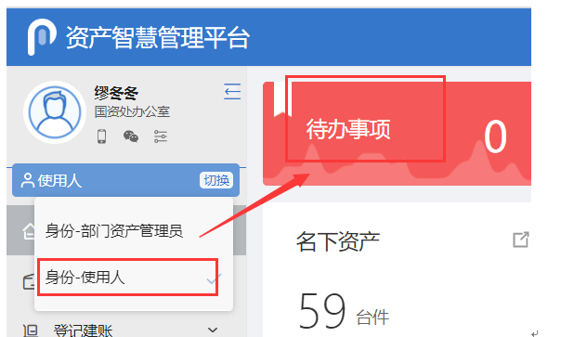
图3.1
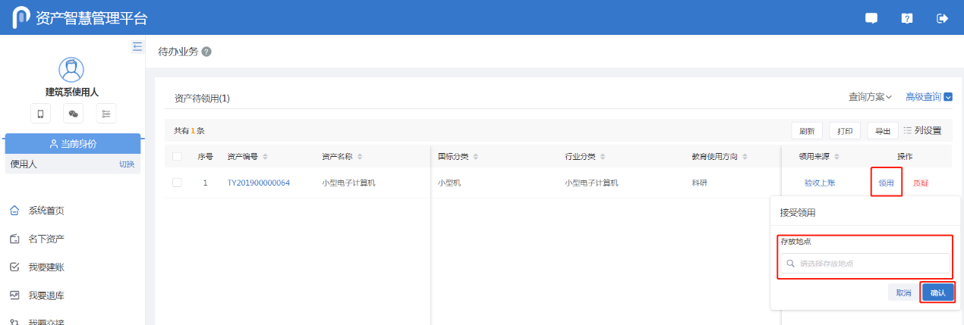
图3.2

3.4 打印标签及建账单
完成资产领用后需要到资产处打印【资产标签】并粘贴资产卡片的标签，以及打印资产建账单，然后将签名后的三联建账单送到财务进行报销登记。
第一步：进入【我要建账】-【验收上账列表】-【已完成】页签，如图4.1，选择需要打印的建账单，点击【详情】，弹出验收上账详情，点击打印【资产二维码】按钮。如图4.2
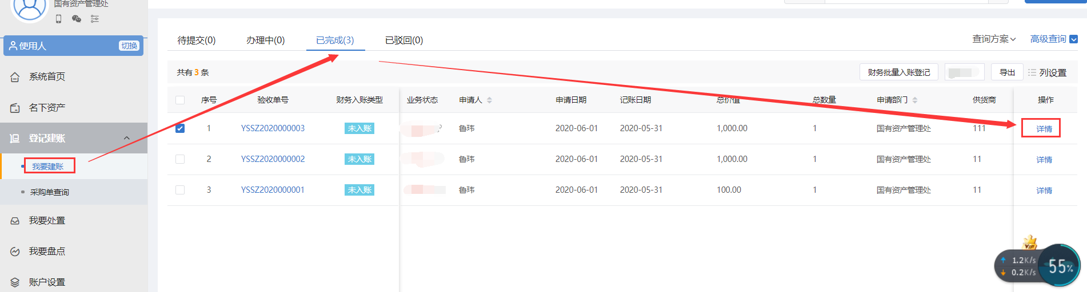
图4.1
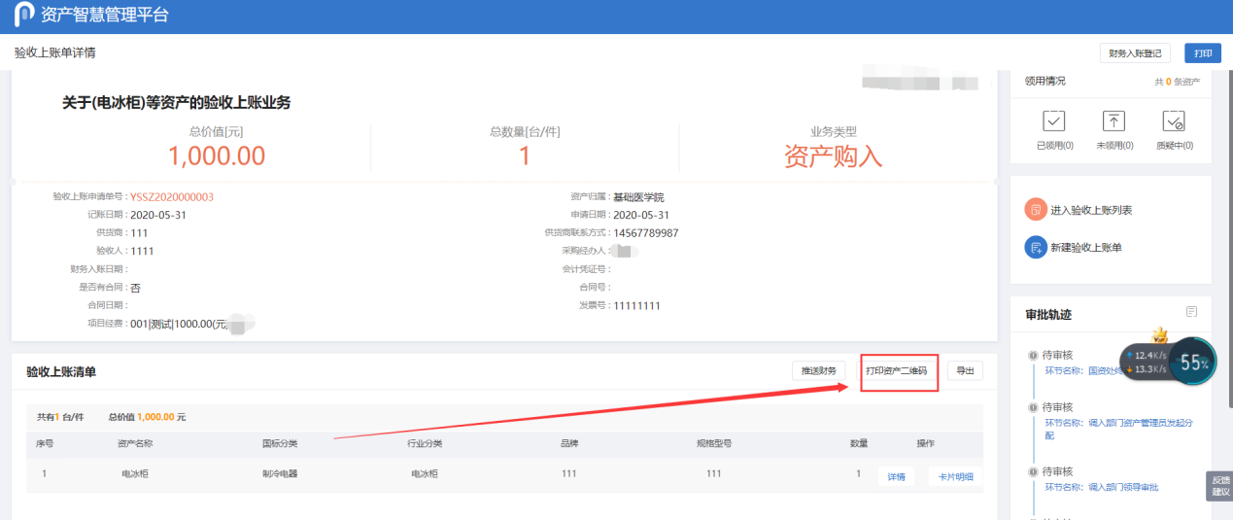
图4.2
第二步： 弹出预览界面，确定没有问题后，点击【打印】按钮，选择标签打印机进行打印，如图4.3，打印完成后，将标签粘贴到对应的固定资产实物处，并拍照。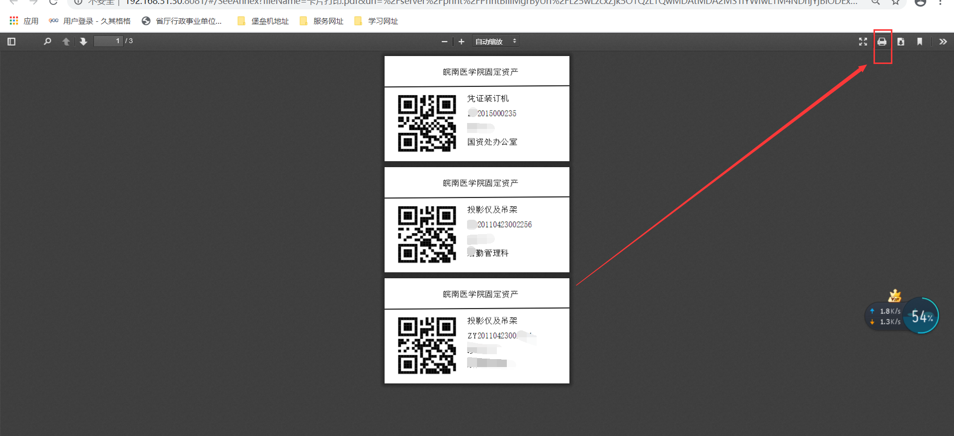
图4.3
第三步：进入【名下资产】-【全部】选择对应的资产卡片信息，点击【详情】，如图4.4，弹出资产卡片详情界面，如图4.5，选择【资产图片】点击【上传】进行图片上传，点击【标签图片】点击【上传】进行上传图片，如图4.6。

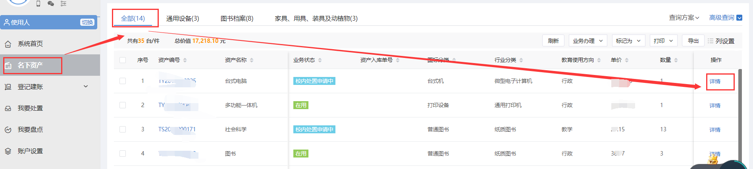
图4.4
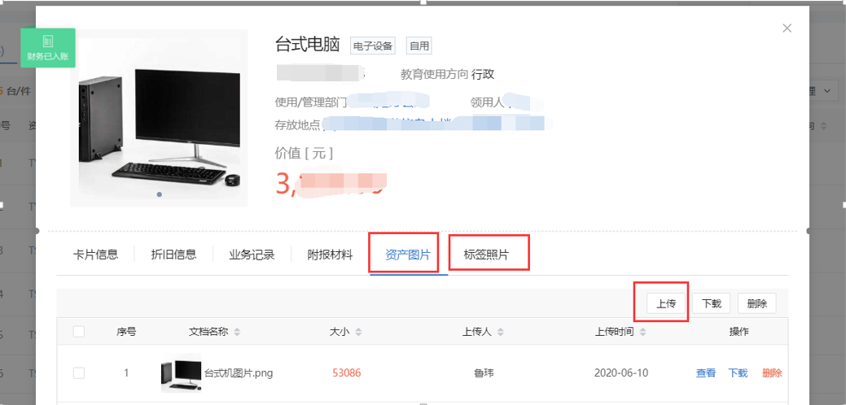
图4.5
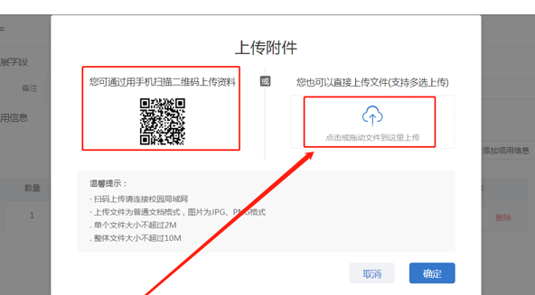
如图4.6

第四步： 进入【我要建账】-【验收上账列表】-【已完成】页签中，选择需要打印的建账单，点击【详情】，如图4.7
图4.7

第四步： 点击【打印】-【验收上账】，弹出预览界面，选择对应的打印机，进行打印即可
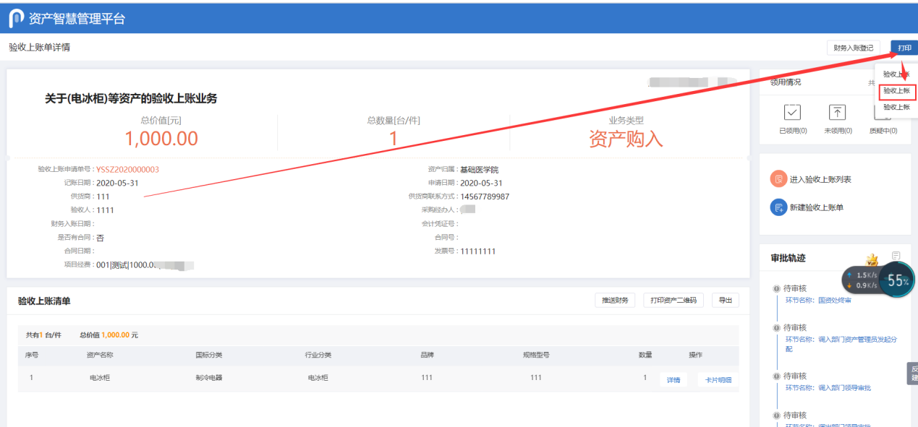
图4.8

3.5 财务报销及登记
将资产建账单签名、盖部门公章后送到财务处进行资产报销登记。
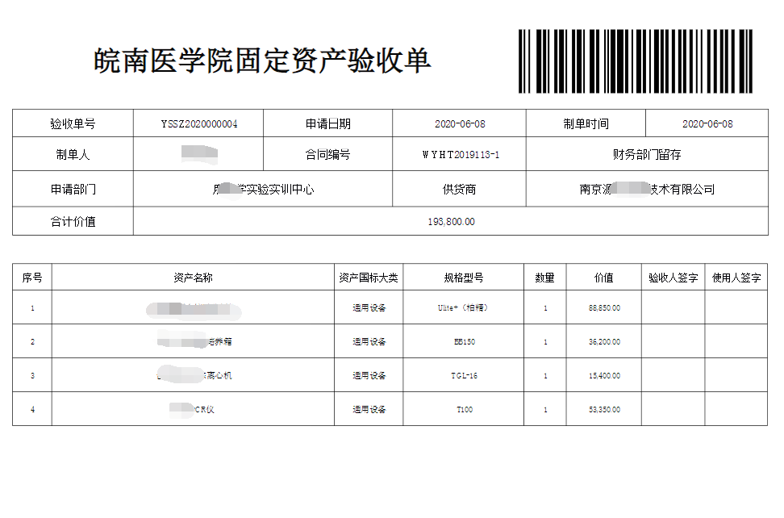
图5.1

3.6 查看历史建账单
使用人可以在验收上账列表中查看到验收业务的申请记录，即使用人登录进系统后，点击【我要建账】，进入验收上账列表，点击各页签，可看到对应验收上账申请单，如下图。
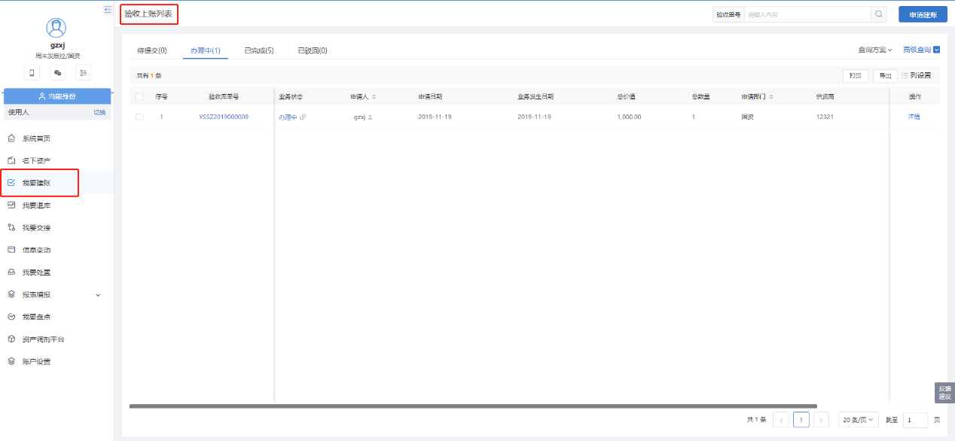
图17进入验收上账列表
列表说明：
- 待提交：展示的暂存的申请单，可进行编辑和删除操作。
- 办理中：展示的是已提交待部门资产管理员、部门领导审核或待校级资产管理员审批的申请单，可查看详情。
- 已完成：展示的是已提交且审核、审批流程全部完成或者终止办理的申请单，可查看详情。
- 已驳回：已驳回的申请单在已驳回页签展示，能查看详情、重新办理、终止办理；
- 在待提交状态下,点击【删除】、【编辑】进行删除或者编辑暂存的申请单,
- 点击验收单号和【详情】,能够跳转到验收单详情界面；
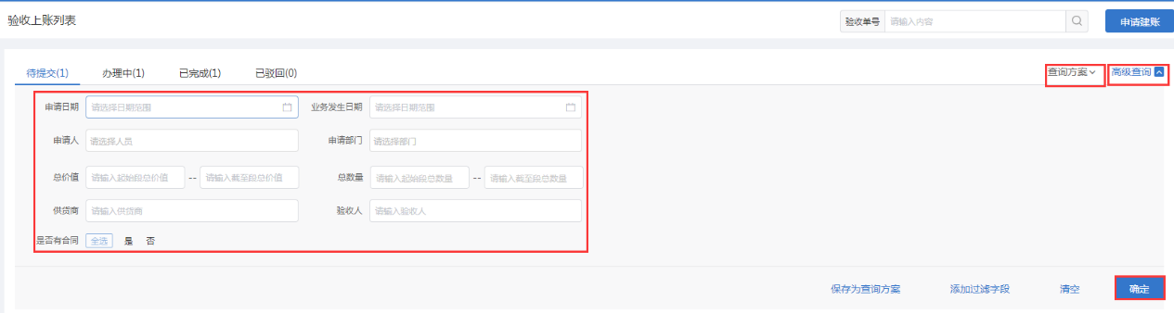
图18单号查询及高级查询
使用说明：
- 验收单号：验收单号搜索框对验收入库单号进行精确和模糊搜索。
- 高级查询：点击【高级查询】展开左侧高级查询条件，根据需要录入查询条件点击【确定】，进行查询，点击【清查】，清空当前查询条件添加过滤字段：点击【添加过滤字段】，展开上方查询条件项，对高级查询条件进行调整；点击【恢复默认】，恢复高级查询条件至默认状态。
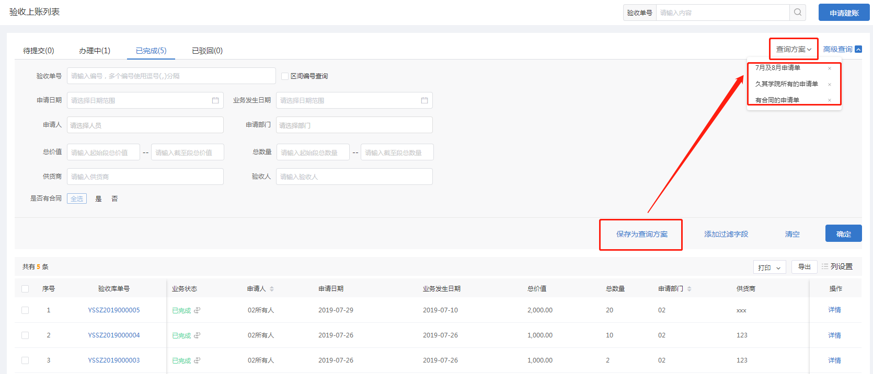
图19保存为查询方案
使用说明：
- 保存为查询方案：填写高级查询条件后，点击【保存为查询方案】，完善方案名称，即保存成功。
- 查询方案：点击【查询方案】即展示所有已保存查询方案，点击方案名称，即直接进行查询，点击方案后×号，即删除该方案。

